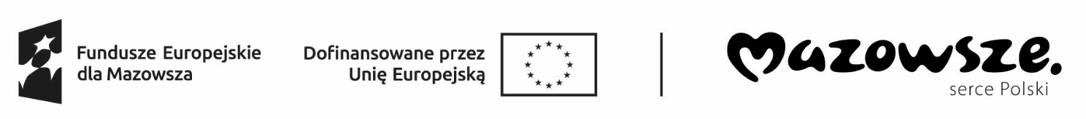
………………….………………………..… ………………………………
(miejscowość i data)
…………………………………………...…

………………………………………….….
(imię, nazwisko i adres)
Dyrektor
Powiatowego Urzędu Pracy
w Szydłowcu

WNIOSEK O ZMIANĘ SPECYFIKACJI WYDATKÓW
Zwracam się z prośbą o zmianę specyfikacji wydatków w stosunku do poprzedniej zawartej we wniosku (pkt. 25) z dnia ………………........................... na podstawie umowy o dofinansowanie nr UmDzGosOg/…….../……/…… z dnia ……………………………………
Rodzaj działalności gospodarczej: ……………………………………………...……………….
………………………………………………………………………………………………………..
…………………………………………………………………………………………………………

Lp. | Rodzaj zakupu | Wnioskowana kwota | Kwota po zmianach | Środki własne
RAZEM:
UZASADNIENIE:
(należy podać przyczynę koniecznych zmian oraz uzasadnić wydatek, który nie był wyszczególniony w specyfikacji wydatków zawartej uprzednio we wniosku):

……………………………………………………………………………………………………………………………………………………………………………………………………………………………………………………………………………………………………………………………………………………………………………………………………………………………………………………………………………………………………………………………………………………………………………………………………………………………………………………………………………………………………………………………………………………………………………………………………………………………………………………………………………………………………………………………………………………………………………………………………………………………………………………………………………………………………………………………………………………………………………………………………………………………………………………………………………………………………………………………………………………………………………………………………………………………………………………………………………………………………………………………………………………
…………………………….
(podpis wnioskodawcy)

